**МИНОБРНАУКИ РОССИИ**

**Санкт-Петербургский государственный**

**электротехнический университет**

**«ЛЭТИ» им. В.И. Ульянова (Ленина)**

**Кафедра ЭТПТ**

отчет

**по лабораторной работе №2**

**по дисциплине «Электротехническое проектирование»**

Тема: Моделирование 3D-объектов с помощью команд   
EXTRUDE и REVOLVE

|  |  |  |
| --- | --- | --- |
| Студент гр. 9491 |  |  |
| Преподаватель |  | Козулина Т.П. |

Санкт-Петербург

2023

**Цель работы.**

Освоить моделирование 3D-объектов с помощью команд EXTRUDE и REVOLVE, ознакомиться с использованием функции «привязка к объекту»

**Обработка результатов эксперимента.**

1. **Деталь 1:**

*Command: LIMITS*

*Reset Model space limits:*

*Specify lower left corner or [ON/OFF] <0.0000,0.0000>: -85,0*

*Specify upper right corner <420.0000,297.0000>: 80,35*

*Command: SNAP*

*Specify snap spacing or [ON/OFF/Aspect/Legacy/Style/Type] <10.0000>: 5*

*Command: GRID*

*Specify grid spacing(X) or [ON/OFF/Snap/Major/aDaptive/Limits/Follow/Aspect] <10.0000>: S*

*Command: ZOOM*

*Specify corner of window, enter a scale factor (nX or nXP), or*

*[All/Center/Dynamic/Extents/Previous/Scale/Window/Object] <real time>: A*

*Regenerating model.*

*Command: PLINE*

*Specify start point: -85,10*

*Current line-width is 0.0000*

*Specify next point or [Arc/Halfwidth/Length/Undo/Width]: -85,10*

*Specify next point or [Arc/Close/Halfwidth/Length/Undo/Width]: U*

*Specify next point or [Arc/Halfwidth/Length/Undo/Width]: -15,10*

*Specify next point or [Arc/Close/Halfwidth/Length/Undo/Width]: -10,5*

*Specify next point or [Arc/Close/Halfwidth/Length/Undo/Width]: 80,5*

*Specify next point or [Arc/Close/Halfwidth/Length/Undo/Width]: 80,10*

*Specify next point or [Arc/Close/Halfwidth/Length/Undo/Width]: 65,20*

*Specify next point or [Arc/Close/Halfwidth/Length/Undo/Width]: 60,20*

*Specify next point or [Arc/Close/Halfwidth/Length/Undo/Width]: 60,15*

*Specify next point or [Arc/Close/Halfwidth/Length/Undo/Width]: 45,20*

*Specify next point or [Arc/Close/Halfwidth/Length/Undo/Width]: 40,20*

*Specify next point or [Arc/Close/Halfwidth/Length/Undo/Width]: 40,15*

*Specify next point or [Arc/Close/Halfwidth/Length/Undo/Width]: 25,20*

*Specify next point or [Arc/Close/Halfwidth/Length/Undo/Width]: 20,20*

*Specify next point or [Arc/Close/Halfwidth/Length/Undo/Width]: 20,15*

*Specify next point or [Arc/Close/Halfwidth/Length/Undo/Width]: 5,15*

*Specify next point or [Arc/Close/Halfwidth/Length/Undo/Width]: 0,20*

*Specify next point or [Arc/Close/Halfwidth/Length/Undo/Width]: 0,30*

*Specify next point or [Arc/Close/Halfwidth/Length/Undo/Width]: -5,35*

*Specify next point or [Arc/Close/Halfwidth/Length/Undo/Width]: -15,35*

*Specify next point or [Arc/Close/Halfwidth/Length/Undo/Width]: -20,30*

*Specify next point or [Arc/Close/Halfwidth/Length/Undo/Width]: -20,20*

*Specify next point or [Arc/Close/Halfwidth/Length/Undo/Width]: -80,20*

*Specify next point or [Arc/Close/Halfwidth/Length/Undo/Width]: -85,15*

*Specify next point or [Arc/Close/Halfwidth/Length/Undo/Width]: -85,10*

*Specify next point or [Arc/Close/Halfwidth/Length/Undo/Width]: CLOSE*

*Command: _LINETYPE*

*Command:*

*Command: _line*

*Specify first point:*

*Specify next point or [Undo]:*

*Specify next point or [Undo]: *Cancel\**

*Command: REGION*

*Select objects: Specify opposite corner: 1 found*

*Select objects:*

*1 loop extracted.*

*1 Region created.*

На рисунке 1 изображен 2D-объект, при вращения которого вокруг оси Х создастся необходимая деталь.

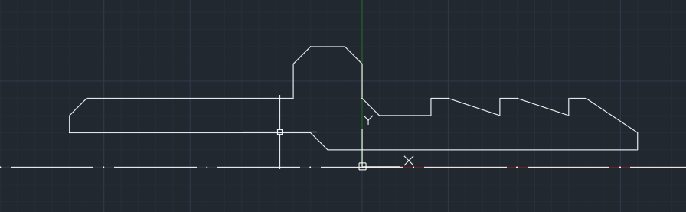

Рис. 1. Контур для создания детали

*Command: REVOLVE*

*Current wire frame density: ISOLINES=4, Closed profiles creation mode = Solid*

*Select objects to revolve or [MOde]: 1 found*

*Select objects to revolve or [MOde]:*

*Specify axis start point or define axis by [Object/X/Y/Z] <Object>: X*

*Specify angle of revolution or [STart angle/Reverse/EXpression] <360>:*

На рисунке 2 изображен продукт вращения вокруг оси Х контура на рисунке 1.

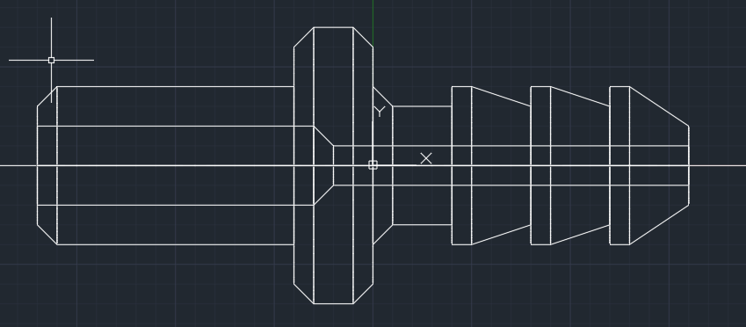

Рис. 2. Продукт вращения контура вокруг оси Х

*ROTATE3D*

*Current positive angle: ANGDIR=counterclockwise ANGBASE=0*

*Select objects: 1 found*

*Select objects:*

*Specify first point on axis or define axis by*

*[Object/Last/View/Xaxis/Yaxis/Zaxis/2points]: Y*

*Specify a point on the Y axis <0,0,0>:*

*Specify rotation angle or [Reference]: 90*

На рисунке 3 изображена полученная деталь под углом поворота 90̊° по оси Y.

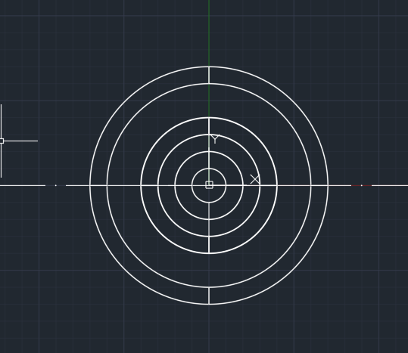

Рис. 3. Полученная деталь под углом 90° относительно оси Y

*Command: POLYGON*

*Enter number of sides <4>: 6*

*Specify center of polygon or [Edge]: 0,0*

*Enter an option [Inscribed in circle/Circumscribed about circle] <I>: I*

*Specify radius of circle: 35*

*Command: EXTRUDE*

*Current wire frame density: ISOLINES=4, Closed profiles creation mode = Solid*

*Select objects to extrude or [MOde]: 1 found*

*Select objects to extrude or [MOde]:*

*Specify height of extrusion or [Direction/Path/Taper angle/Expression] <200.0000>: 200*

*Command: MOVE*

*Select objects: 1 found*

*Select objects:*

*Specify base point or [Displacement] <Displacement>: D*

*Specify displacement <0.0000, 0.0000, 0.0000>: 0,0,-100*

На рисунке 4 изображен шестиугольник, добавленный к детале в оси Y.

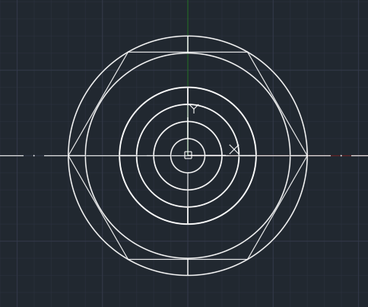

Рис. 4. Шестиугольник, добавленный к детале в оси Y

*Command: INTERSECT*

*Select objects: 1 found*

*Select objects: 1 found, 2 total*

*Select objects:*

На рисунке 5 изображена полученная деталь в 3D.

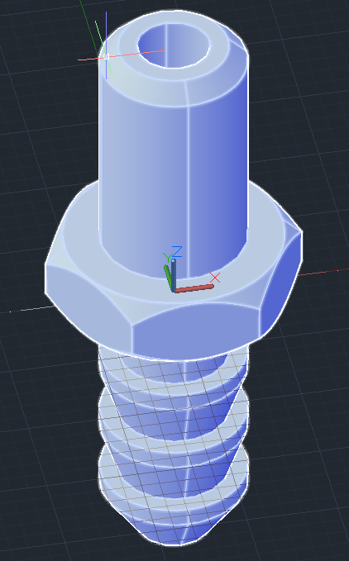

Рис. 5. Полученная деталь в 3D

1. **Деталь 2:**

*Command: RECTANG*

*Specify first corner point or [Chamfer/Elevation/Fillet/Thickness/Width]: F*

*Specify fillet radius for rectangles <0.0000>: 20*

*Specify first corner point or [Chamfer/Elevation/Fillet/Thickness/Width]: 100,100*

*Specify other corner point or [Area/Dimensions/Rotation]: 500,300*

*Command: CIRCLE*

*Specify center point for circle or [3P/2P/Ttr (tan tan radius)]: 140,260*

*Specify radius of circle or [Diameter]: 10*

*Command: CIRCLE*

*Specify center point for circle or [3P/2P/Ttr (tan tan radius)]: .X*

*of CEN*

*of (need YZ): .Y*

*of 111111,140,55555*

*(need Z): 12312,12341,0*

*Specify radius of circle or [Diameter] <10.0000>:*

*Command: CIRCLE*

*Specify center point for circle or [3P/2P/Ttr (tan tan radius)]: 460,140*

*Specify radius of circle or [Diameter] <10.0000>:*

*Command: CIRCLE*

*Specify center point for circle or [3P/2P/Ttr (tan tan radius)]: .X*

*of CEN*

*of (need YZ): CEN*

*of*

*Specify radius of circle or [Diameter] <10.0000>:*

*Command: REGION*

*Crossing Lasso Press Spacebar to cycle options5 found*

*Select objects:*

*5 loops extracted.*

*5 Regions created.*

*Command: SUBTRACT*

*Select solids, surfaces, and regions to subtract from ..*

*Select objects: 1 found*

*Select objects:*

*Select solids, surfaces, and regions to subtract ..*

*Crossing Lasso Press Spacebar to cycle options4 found*

*Select objects:*

На рисунке 6 изображен полученный контур требуемой детали.

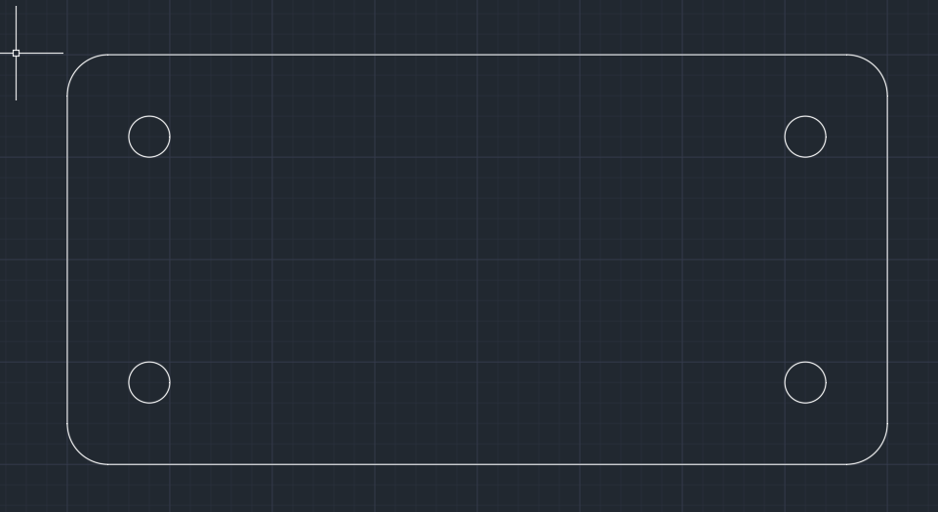

Рис. 6. Контур требуемой детали

*Command: EXTRUDE*

*Current wire frame density: ISOLINES=4, Closed profiles creation mode = Solid*

*Select objects to extrude or [MOde]: 1 found*

*Select objects to extrude or [MOde]:*

*Specify height of extrusion or [Direction/Path/Taper angle/Expression]: 30*

На рисунке 7 изображено объемное представление полученного контура.

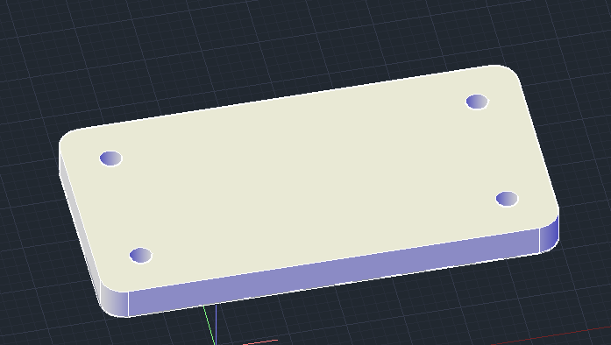

Рис. 7. Объемное представление полученного контура

*Command: CONE*

*Specify center point of base or [3P/2P/Ttr/Elliptical]: CEN*

*of*

*Specify base radius or [Diameter] <15.0000>: 15*

*Specify height or [2Point/Axis endpoint/Top radius] <-15.0000>: -15*

*Command: COPY*

*Select objects: 1 found*

*Select objects:*

*Current settings: Copy mode = Multiple*

*Specify base point or [Displacement/mOde] <Displacement>: CEN*

*of*

*Specify second point or [Array] <use first point as displacement>: CEN*

*of*

*Specify second point or [Array/Exit/Undo] <Exit>: CEN*

*of*

*Specify second point or [Array/Exit/Undo] <Exit>: CEN*

*of*

*Specify second point or [Array/Exit/Undo] <Exit>:*

*Command: SUBTRACT*

*Select solids, surfaces, and regions to subtract from ..*

*Select objects: 1 found*

*Select objects:*

*Select solids, surfaces, and regions to subtract ..*

*Select objects: 1 found*

*Select objects: 1 found, 2 total*

*Select objects: 1 found, 3 total*

*Select objects: 1 found, 4 total*

*Select objects:*

На рисунке 8 изображено использование внешней стороны конуса для обработки отверстий детали.

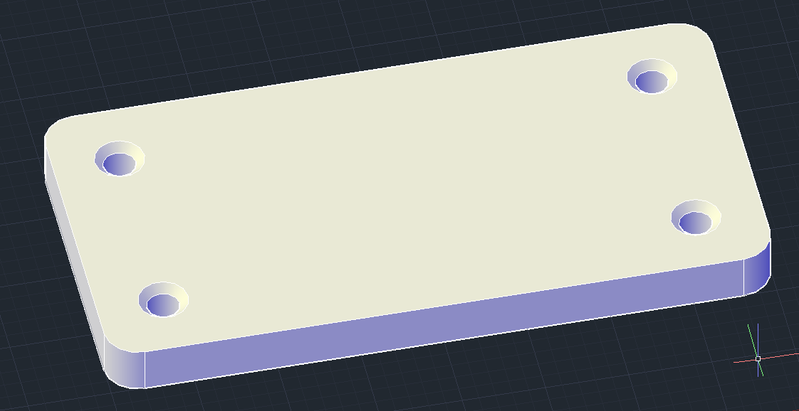

Рис. 8. Обработка отверстий детали

*CYLINDER*

*Specify center point of base or [3P/2P/Ttr/Elliptical]:*

*Specify base radius or [Diameter] <60.0000>: D*

*Specify diameter <120.0000>: 120*

*Specify height or [2Point/Axis endpoint] <100.0000>: 100*

*Command: UNION*

*Select objects: 1 found*

*Select objects: 1 found, 2 total*

*Select objects:*

На рисунке 9 изображено создание цилиндра для существующей части детали.

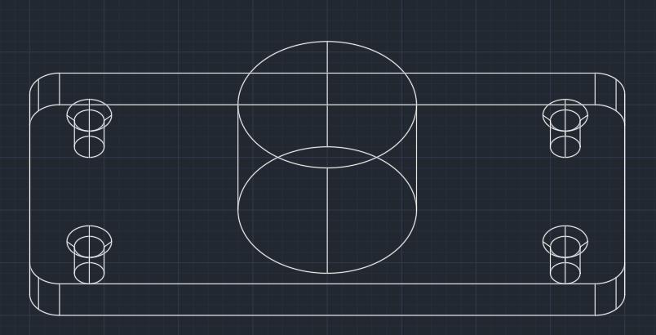

Рис. 9. Цилиндр для существующей части детали

*Command: CYLINDER*

*Specify center point of base or [3P/2P/Ttr/Elliptical]:*

*Specify base radius or [Diameter] <50.0000>: 50*

*Specify height or [2Point/Axis endpoint] <100.0000>: -100*

*Command: SUBTRACT*

*Select solids, surfaces, and regions to subtract from ..*

*Select objects: 1 found*

*Select objects:*

*Select solids, surfaces, and regions to subtract ..*

*Select objects: 1 found*

*Select objects:*

На рисунке 10 изображено объемной представление полученной части детали.

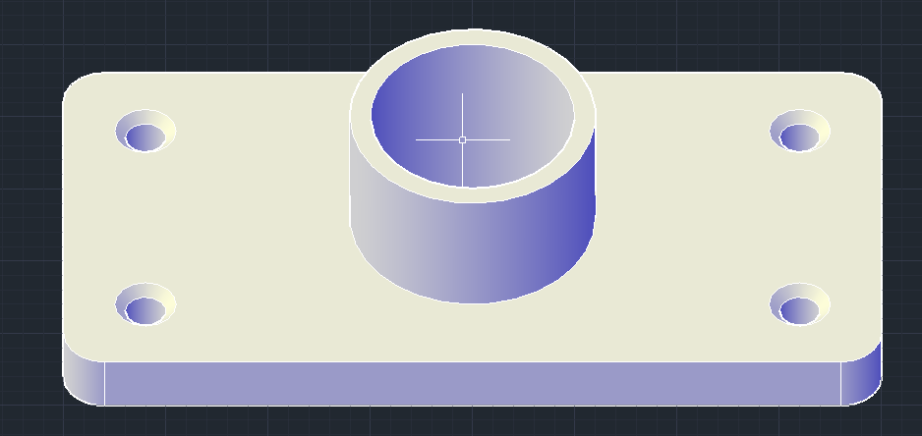

Рис. 10. Объемное представление полученной части детали

*Command: _chamfer*

*(TRIM mode) Current chamfer Dist1 = 5.0000, Dist2 = 5.0000*

*Select first line or [Undo/Polyline/Distance/Angle/Trim/mEthod/Multiple]:*

*Base surface selection...*

*Enter surface selection option [Next/OK (current)] <OK>:*

*Specify base surface chamfer distance or [Expression] <5.0000>: 5*

*Specify other surface chamfer distance or [Expression] <5.0000>: 5*

*Select an edge or [Loop]:*

*Select an edge or [Loop]:*

На рисунке 11 изображена фаска верхнего цилиндра детали

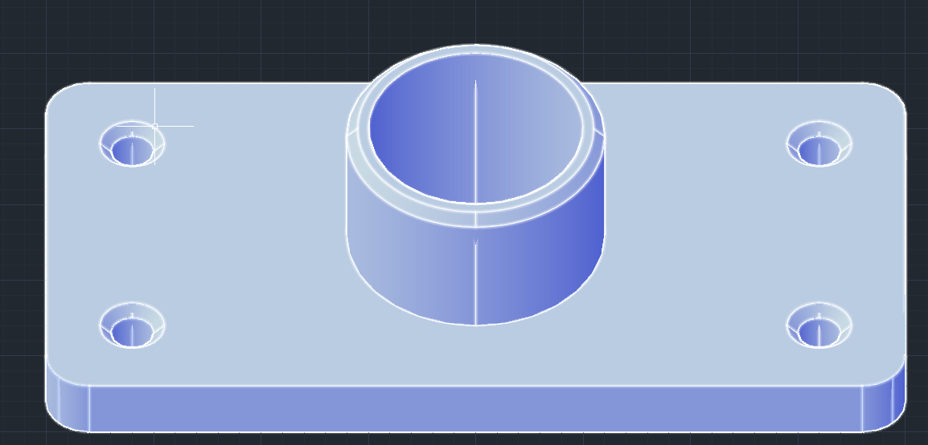

Рис. 11. Фаска верхнего цилиндра

*Command: FILLET*

*Current settings: Mode = TRIM, Radius = 0.0000*

*Select first object or [Undo/Polyline/Radius/Trim/Multiple]:*

*Enter fillet radius or [Expression]: 10*

*Select an edge or [Chain/Loop/Radius]:*

*Edge has already been picked.*

*Select an edge or [Chain/Loop/Radius]:*

*1 edge(s) selected for fillet.*

На рисунке 12 изображена полученная деталь.

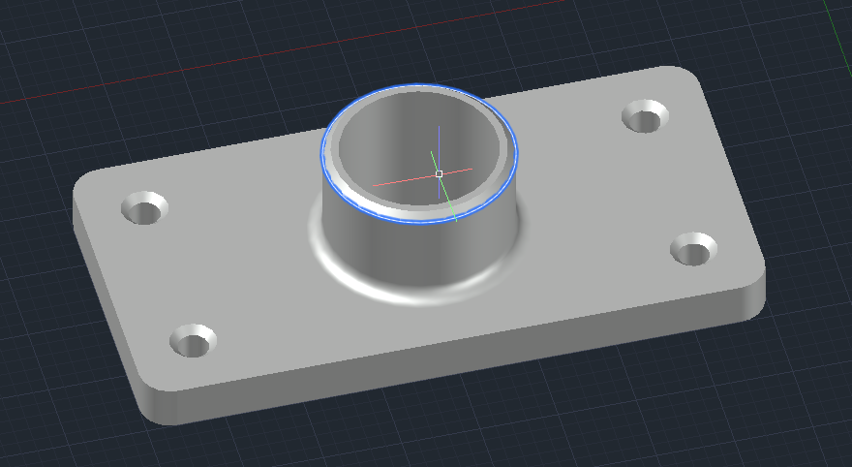

Рис. 12. Полученная деталь.

**Выводы.**

В результате лабораторной работы было получено умение моделировать 3D-объекты с помощью команд EXTRUDE и REVOLVE. Построены две детали с учетом использования всех команд из методических указаний.